Construccion de la casa para las hermanas del inmaculado corazon de maria
Escuela Primaria Divine Mercy de Nebbi, Uganda.
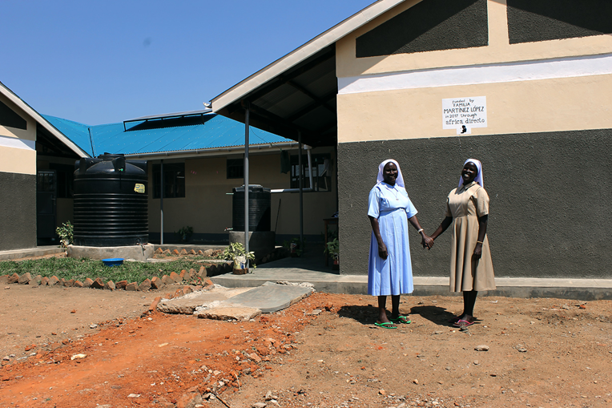
introduccion
La escuela primaria de Nebbi, Divine Mercy Primary school, es uno de los centros de la red de instituciones católicas de educación en Uganda, propiedad y registrada bajo la junta directiva de la diócesis de Nebbi.
La escuela es una institución de educación pública, acreditada por el gobierno de Uganda y está localizado en el distrito de Nebbi (West Nile), a 67 km de la ciudad de Arua, administrada por las hermanas de María Inmaculada de Gulu, congregación Ugandesa.
Este centro se inauguró en 2.012. Durante este tiempo, las hermanas han estado atendiéndolo de manera muy precaria, ya que no disponían de una residencia. Esto las obligaba a desplazarse todos los días hacia la escuela desde Arua, en trasporte público, por lo que decidieron acomodar una de las aulas vacías para poder quedarse allí permanentemente y atender mejor el centro.
Cada año que pasaba se iba ocupando un aula más y en poco tiempo iba a ser necesaria también el aula que las hermanas usaban como casa. Debido a esto, decidieron invertir en la construcción de tres habitaciones pero sus ahorros e ingresos son mínimos y las obras iban lentas. En Noviembre de 2017 solo se llegó a erigir las paredes con ladrillo local.
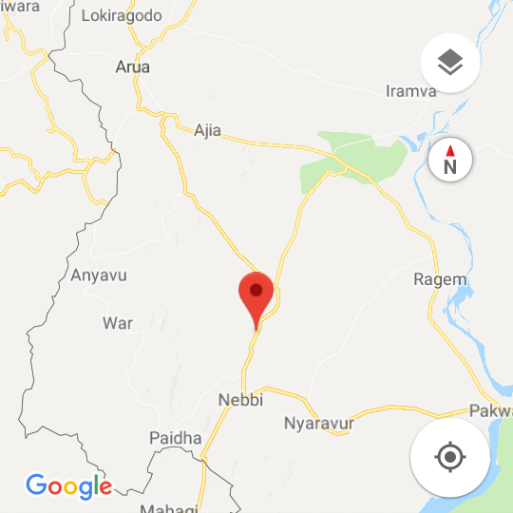
Img 1. Divine Mercy Primary School se encuentra a 67 km de la ciudad de Arua.

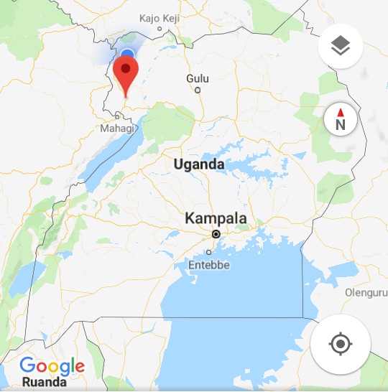
Img 2.La escuela se encuentra en el West Nile, Uganda.

trabajos de CONSTRUCcion
Los trabajos construcción del edificio corrieron a cargo de JAK DC. CONSTRUCTIONS SERVICES LTD dirigidos por Obitre Francis y comenzaron en Junio de 2017.
El plan de construcción se desarrolló en 3 fases
- Estudio y diseño del plan dela casa, respetando los espacios de la escuela y aprovechando las obras ya realizadas como el saneamiento. Cimentación, estructura e instalación del tejado.
- Trabajos de yeso y pintura, así como instalación de puntos de agua, sanitarios y acabados del suelo. Construcción de una plataforma perimetral para la protección contra las lluvias.
- Tres meses antes del ‘último pago se vigila que no haya ningún error en la construcción, en este caso se corrigieron algunas grietas en la pintura y se cerraron con tapas de cemento las salidas de las cañerías para evitar que los alumnos las usen como papeleras.
- Instalación del mobiliario.
Estos trabajos se desarrollaron con normalidad a excepción de un imprevisto que retraso los trabajos algunos días.

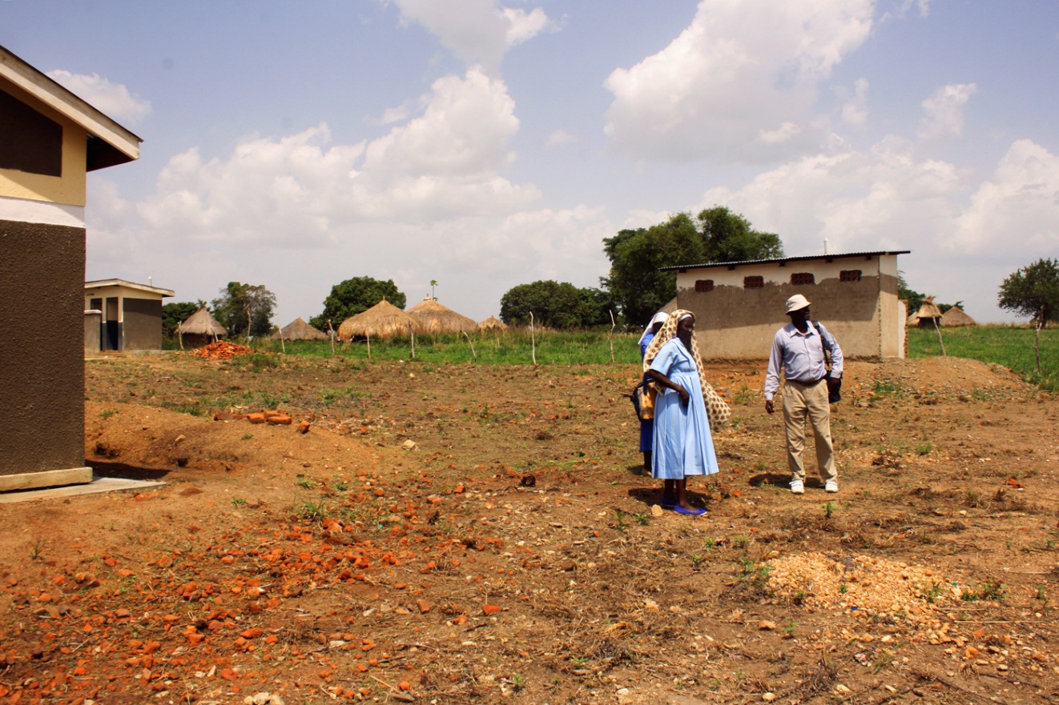
Img 3.Las Hermanas junto el constructor Francis, sobre el terreno para la casa.

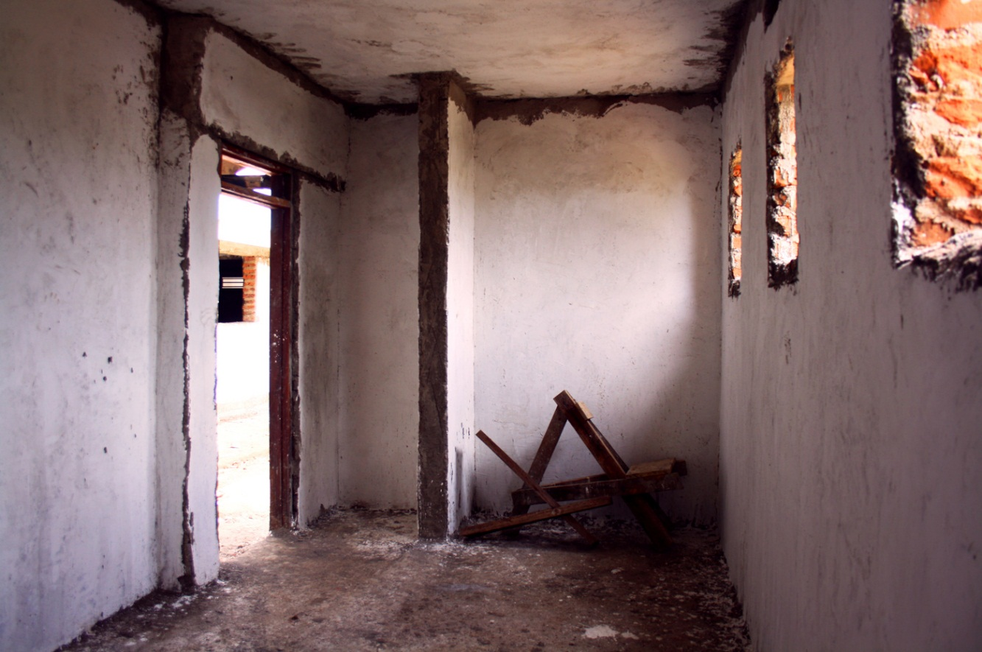
Img 4. Interior de una de las habitaciones de las hermanas durante los trabajosdeconstrucci’on.
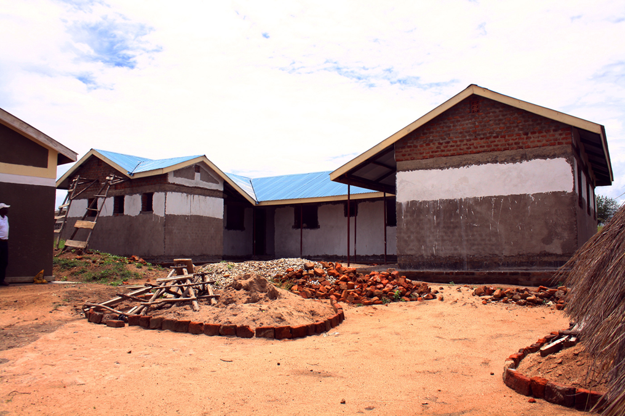
Img 5. Fase 2, enyesado de los muros de la casa. Imagen delexterior de la casa.
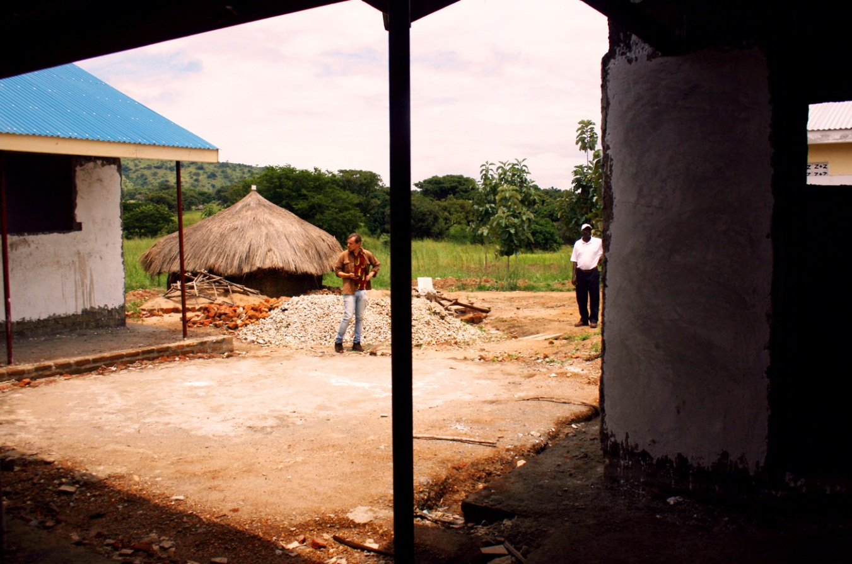
Img 6. Fase 2, enyesado de los muros de la casa. Imagen tomada desde el porche interior.

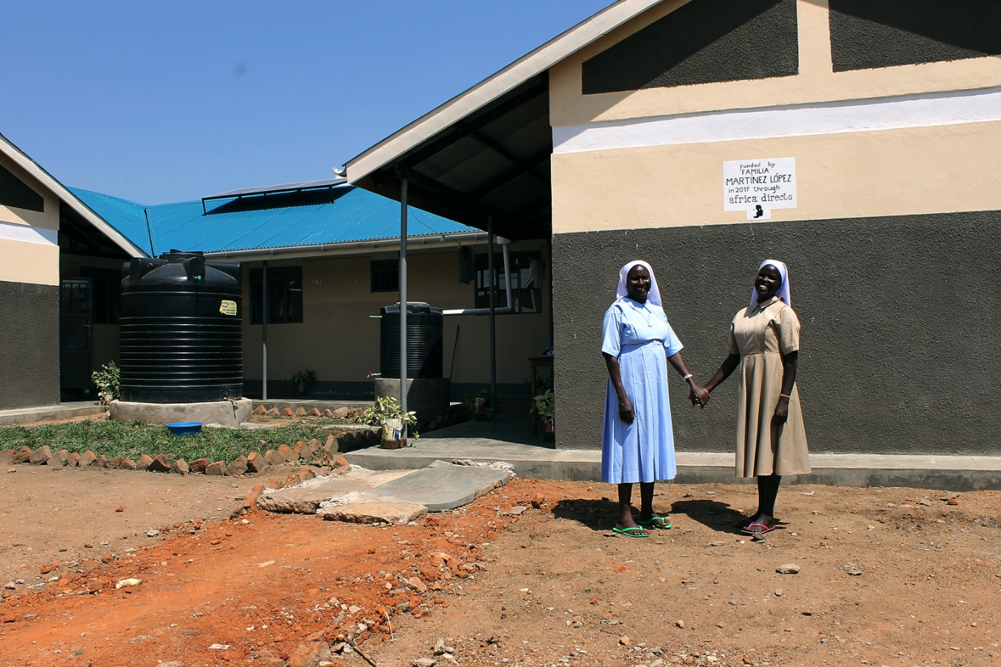
Img 7. Sister Hellen y Sister Inmaculate frente a la casa ya terminada.
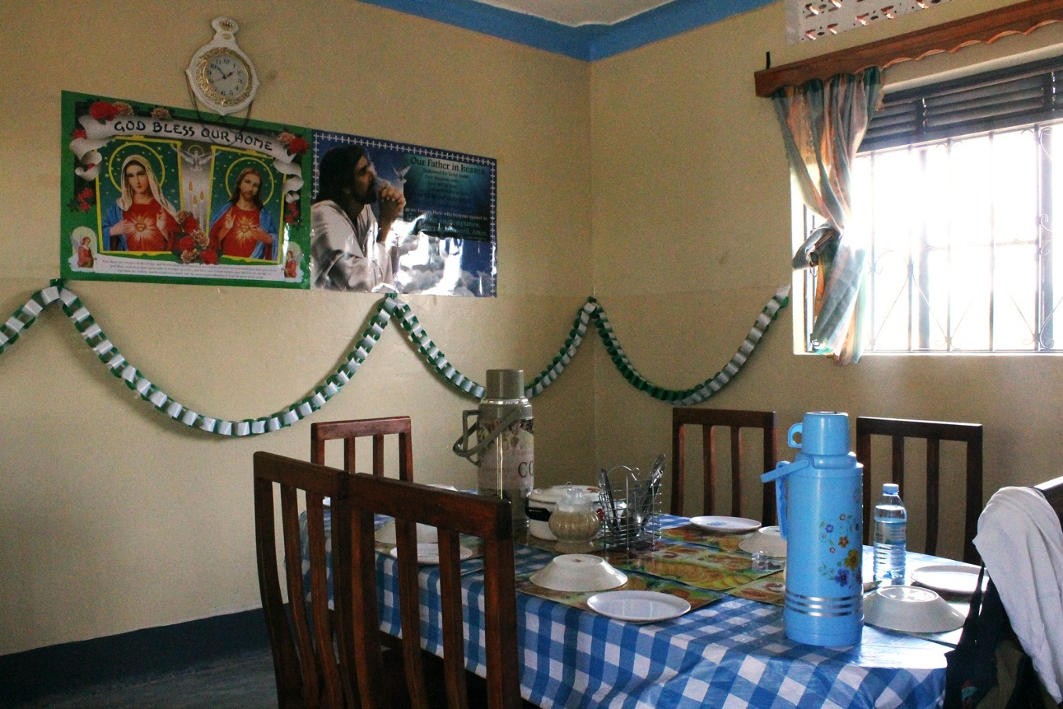
. Img 8. Mobiliario del comedor.
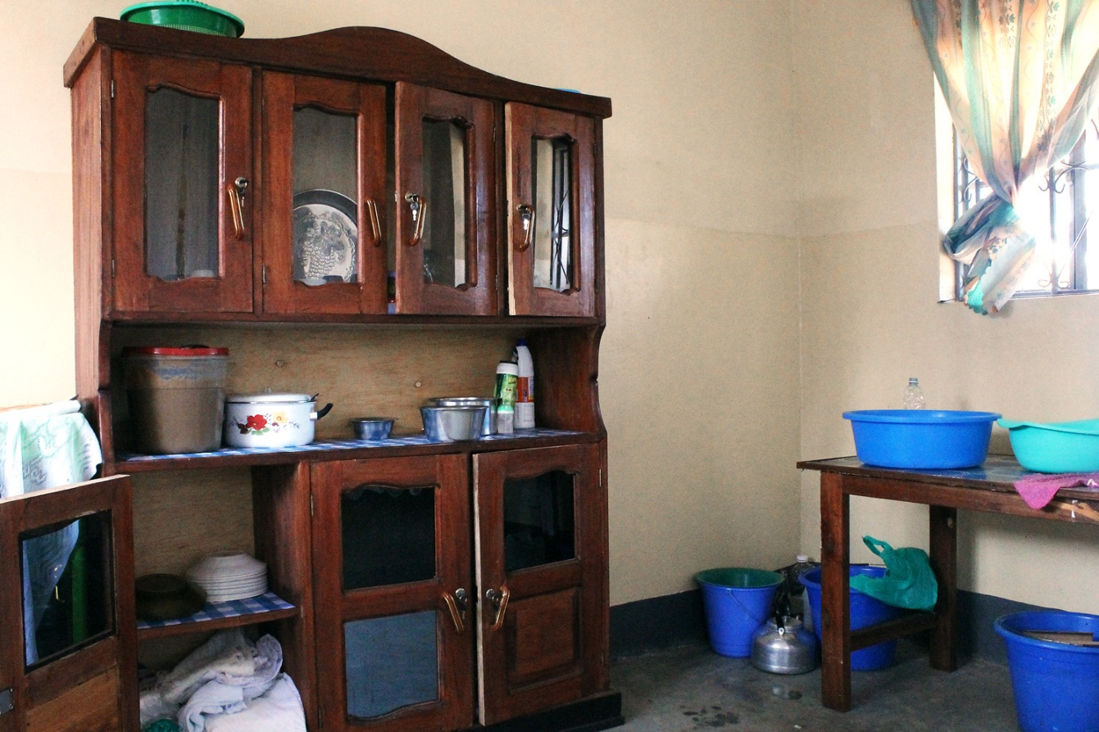
Img 9. Mobiliario dela cocina.
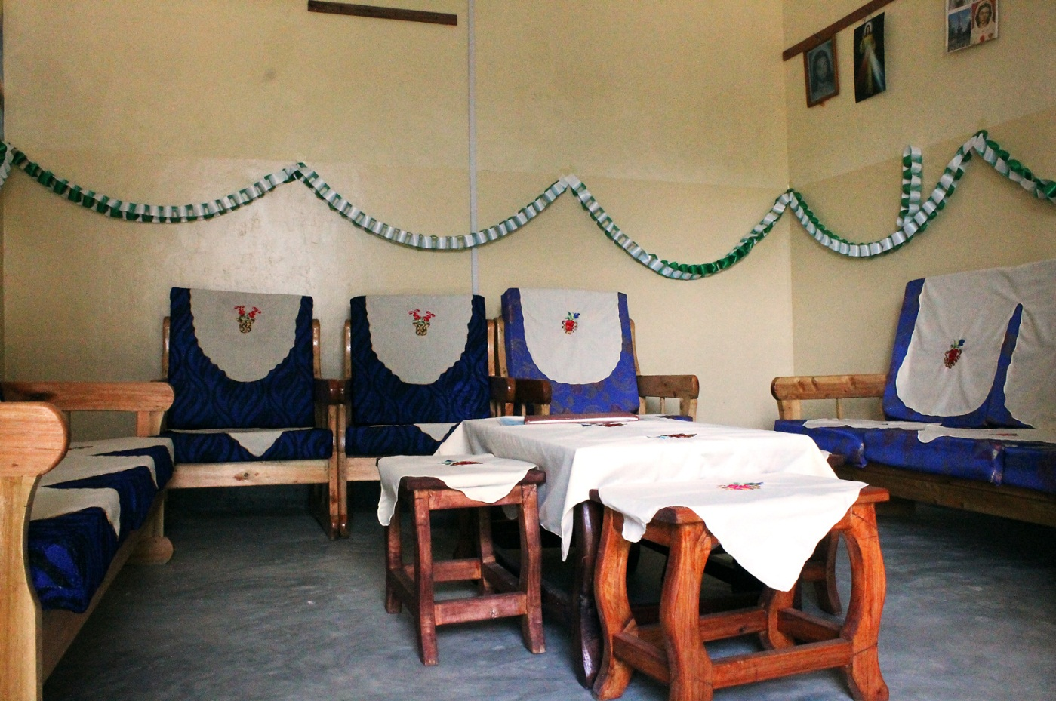
Img 10.Mobiliario de la sala de estar.

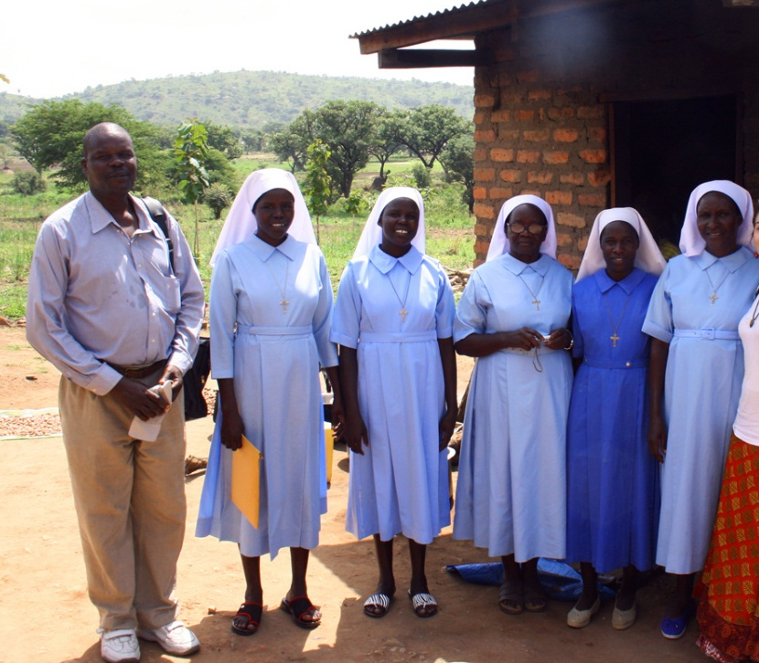
Img 11.El constructor Francis y las hermanas a cargo de la escuela.
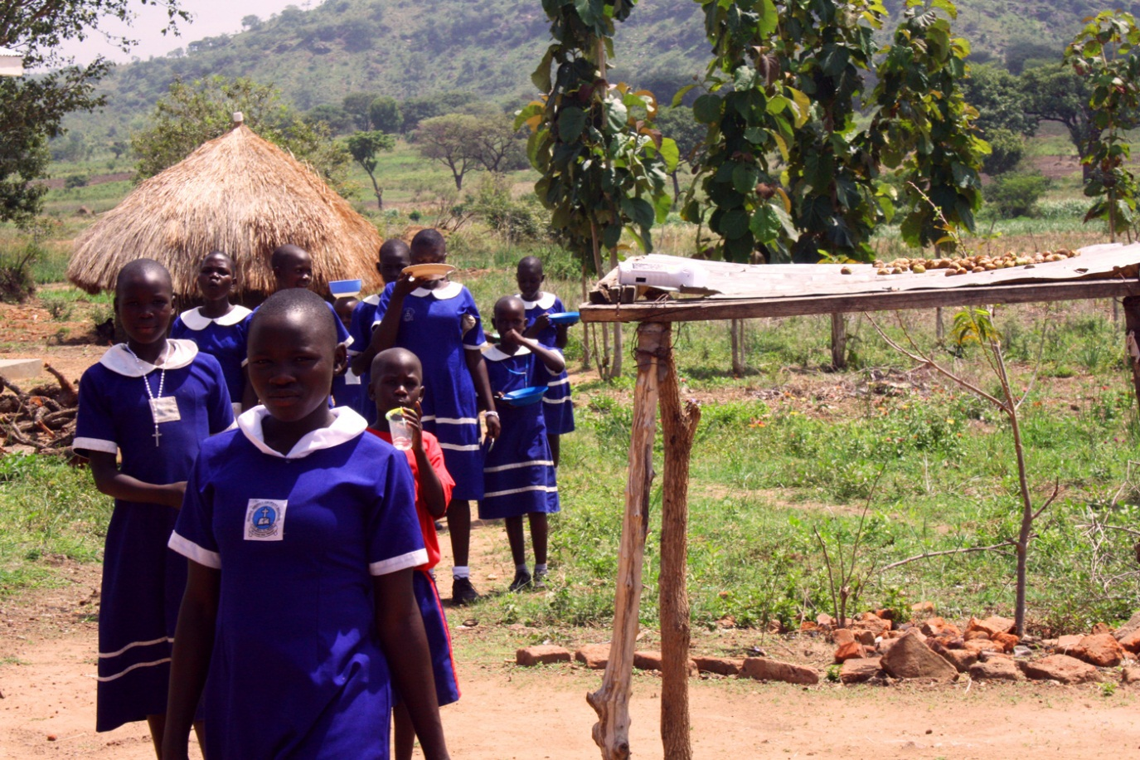
Img 12.Alumnas de la escuela vuelven de la comida.
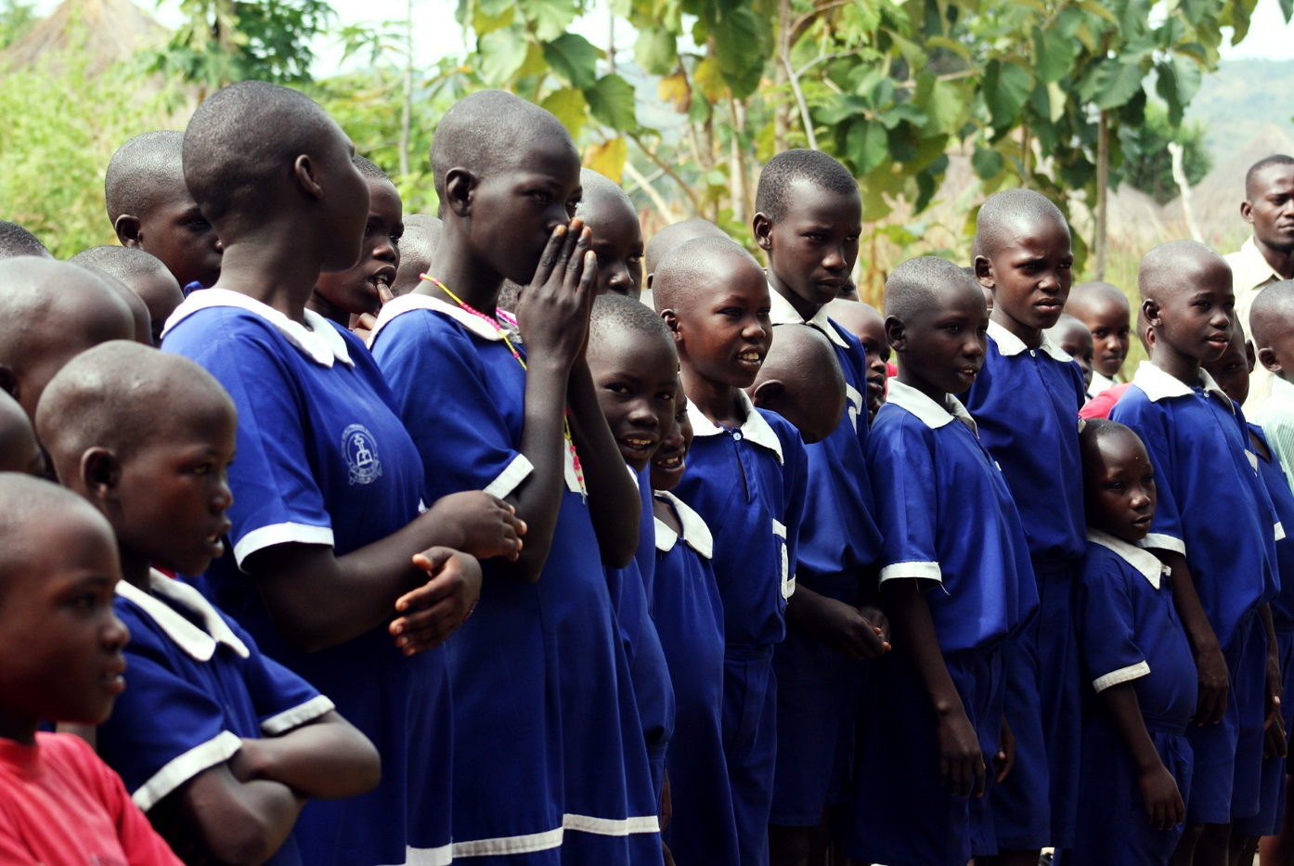
Img 13.Alumnas y alumnos de la escuela.
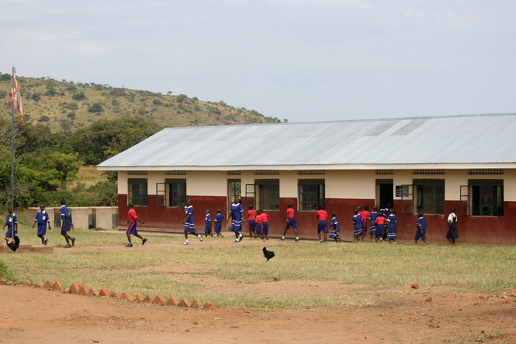
Img 14.Exterior de las aulas del colegio.
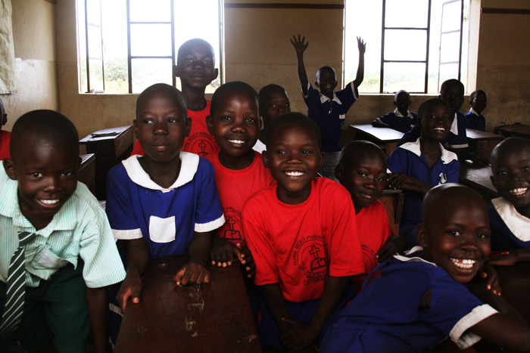
Img 15.Alumnos de tercero de primaria en el aula.

conclusion final del edificio
Las obras se completaron el día 15 de Enero de 2018. Las habitaciones, comedor, sala de estar y capilla, muestran un aspecto limpio, amplio y digno, así como el exterior del edificio. Con la donación también se pudo comprar mobiliario para la casa. La casa fue inaugurada el día con la presencia del Obispo de la diócesis de Nebbi.
Desde principios de este año, el número de alumnos que asisten a esta escuela se ha visto incrementado, actualmente las hermanas y los profesores atienden a un total de 136 alumnos con un total de 39 internos, 15 niños y 24 niñas números que, trimestre a trimestre, van aumentando.
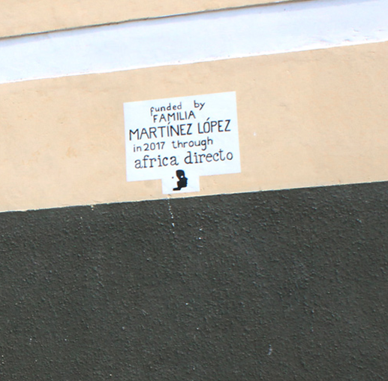
Las hermanas de María Inmaculada quieren agradecer personalmente la ayuda recibida por la Familia Martínez López y les invitan a visitar la escuela, la casa y compartir sus progresos, que han hecho posibles en este rincón de Uganda.
